CNE llama a la precaución tras actividad del volcán Turrialba
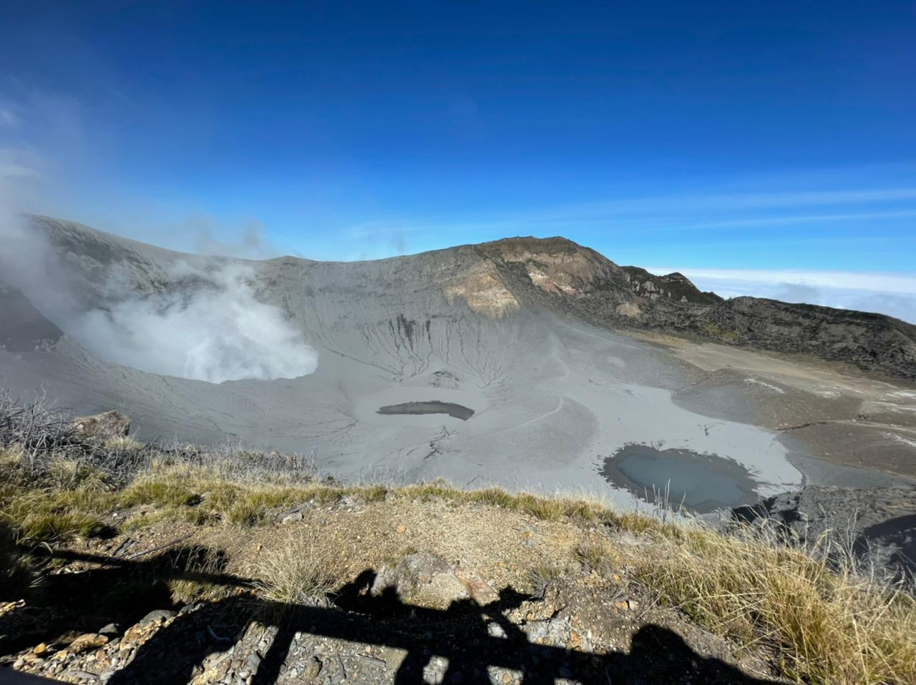
• La erupción de las 9:33 p.m. fue la más importante, debido a la altura de la columna de ceniza que fue de 1000 metros sobre la cima del cráter
• Los materiales pesados expulsados se depositaron a lo interno del cráter.
• Área Metropolitana presenta mayor afectación por emisiones de ceniza.
Cartago, 18 de enero del 2022. Debido a que el volcán Turrialba sigue manteniendo una alta actividad, manifiesta por salida de gases y emanaciones de cenizas, la Comisión Nacional de Prevención de Riesgos y Atención de Emergencias (CNE) hace un llamado a la prevención para mantenerse vigilantes y acatar las instrucciones y recomendaciones de las autoridades.
El día de ayer se presentaron dos erupciones registradas a las 09:27 p.m. y a las 9:33 p.m., según los reportes del Observatorio Vulcanológico y Sismológico de Costa Rica (OVSICORI). La erupción de las 9:33 p.m. fue la más importante debido a la altura de la columna de ceniza que fue de 1 000 metros sobre la cima del cráter.
Informes del OVSICORI, determinan está erupción como la más significativa de los últimos cuatro años por la explosividad y la altura de los materiales expulsados.
Los materiales pesados arrojados se depositaron a lo interno del cráter. Por otra parte, los vientos acelerados están trasladando los materiales más livianos como ceniza y gases hacia el oeste del volcán Turrialba, con influencia sobre el Área Metropolitana.
Según reportes realizados la ceniza se ha mantenido cayendo en sitios como Coronado, Moravia, Goicoechea, Desamparados, Santa Ana, Alajuelita, Pavas, y el centro de San José, entre otros.
El OVISOCIR y la Red Sismológica Nacional (RSN) mantendrán los monitoreos correspondientes de las actividades del volcán y visitarán la zona para la correspondiente recolección de ceniza y, materiales expulsados con el fin de determinar el mecanismo de la erupción.
Debido a esta actividad, la CNE recomienda a las personas con algún problema respiratorio tomar las medidas de protección necesarias para evitar afectaciones, así como mantener resguardado a los animales para que no sufran afectaciones por la caída de la ceniza.
De igual manera, se hace un llamado vehemente de precaución a la población, para que respeten los límites de acceso establecidos por las autoridades en el parque, y acaten las instrucciones que den los funcionarios del Sistema Nacional de Áreas de Conservación (SINAC), en el sector Parque Nacional Volcán Turrialba (PNVT).

